Pressmeddelande

Stockholm, 19 november 2012
Fiat 500 byggd i 1 miljon exemplar

- Producerad sedan 2007 i Polen och sedan 2011 även i Mexico har Fiat 500 nu passerat miljonstrecket!
- Säljs i över 100 länder över hela världen och kan personifieras i tusentals variationer – så många att det är svårt att hitta två identiskt lika.
- Med genuint italiensk stil och karaktär har Fiat 500 satt flera milstolpar i sitt segment och ett flertal innovationer.
- Framgångssagan började 4 juli 2007, välkomnad av 7.000 personer från 63 länder som var på plats i Turin för den officiella presentationen.
- Rekordet i marknadsandel (13,9%) i Europa uppnåddes 2008 och 2009 nådde den rekord i säljvolym (cirka 186.000 bilar).
- I Nordamerika har Fiat 500 ökat sin försäljning åtta månader i rad och är nu marknadsledare i sitt segment. Över 73.000 bilar registrerade sedan säljstarten 2011.
- Den officella Fan-sidan på Facebook (www.facebook.com/fiat500) har cirka 300.000 användare.

Den miljonte Fiat 500:an har rullat av produktionslinan i Fiat Auto Polands fabrik i Tychy. Den ikoniska modellen, presenterad 4 juli 2007, säljs i mer än 100 länder världen över - från Italien till Brasilien, från Sydafrika till Japan och från USA till Mellanöstern och byggs förutom i Polen sedan 2011 även i Toluca, Mexico.

Den miljonte Fiat 500 är i version Lounge med vit, trelagers pärlemorlack och den 69 hk starka 1,2-litersmotorn. Det är en unik bil precis som alla andra som hittills byggts. Tack vare de tusentals olika kombinationsmöjligheterna med motorer, utrustning och kulörer är det riktigt svårt att hitta två identiska Fiat 500!
Fiat 500 är ett genuint uttryck för stil och karaktär. En typiskt italiensk skapelse för alla som gillar en rolig bil med massor av charm och en stark aktör på den internationella marknaden. Fiat 500 är idag uppdaterad till 2013 års modell och fick med detta sex helt nya kulörer och två nya versioner, Street och Color Therapy samt ett antal nya designdetaljer.

Fiat 500 byggs i två versioner: Hatchback och Cabriolet (500C). Den finns med sex utrustningsnivåer (Pop, Pop Star, Colour Therapy, Lounge, Street och ”By Gucci”), och med fem olika motoralternativ (1,2 69 hk, 0,9 TwinAir Turbo 85 hk, 1,4 16V 100 hk, 1,2 69 hk EasyPower och 1,3 MultiJet 16V 95 hk).

Milstolpar och utmärkelser
Fiat 500 har placerat ett flertal milstolpar i sitt segment, tack vare sin italienska design och avancerade teknologi, bland annat inkluderande den flerfaldigt prisbelönta TwinAir-motorn. Med över 40 priser och utmärkelser från hela världen har Fiat 500 bevisat att den inte bara är en kompakt stadsbil utan en plattform som Fiat bygger en hel familj av bilar utifrån med teknologi och detaljkänsla som man annars bara finner på bilar i dyrare kategorier.

Det är ingen slump att Fiat 500 kommit med många innovationer i sitt segment. Den var först med sju krockkuddar som standard, först att kunna erbjuda mer än 1 miljon variationsmöjligheter, den första bilen som endast 355 cm lång uppnådde 5 stjärnor i Euro NCAP:s säkerhetstest, först med att erbjuda ESP till alla motoralternativ, första bilen att erbjuda 100 speciellt designade accessoarer och den första bilen inom Fiat Group att erbjudas med den revolutionerande tvåcylindriga TwinAir-motorn.

Show-bilar och specialversioner
Nya versioner har poppat upp i en strid ström: 500 Abarth (mars 2008), 500 by Diesel (september 2008), 500 Pink (juni 2009), 500C (juli 2009), 500C Abarth (mars 2010), 500C by Diesel (juni 2010), 500 TwinAir (juli 2010), 500 Matt Black (september 2010), 500 two-tone (december 2010), 500 och 500C by Gucci (april respektive augusti 2011), 500 TwinAir med ”by Abarth”(september 2011) och 500 America Limited Edition (februari 2012). Dessutom har ett antal showbilar skapats med Fiat 500 som bas: 500 Barbie, 500 China First edition, 500 Why Africa, 500 Pepita, 500 Peter Blake, 500 Alrik Levi och 500 Diabolik.

När den lanserades 4 juli 2007 var intresset enormt runt Fiat 500. De positiva kommentarerna från de 7.000 personer från 63 olika länder som rest till Turin för att vara med om världspremiären imponerade. Bland gästerna fanns drygt 1.000 journalister, dessutom finansanalytiker, företagare och VIP-personer från både mode, sport och show business.
Sedan den dagen har Fiat 500 fångat både publik och kritiker med sin ”touch of happiness”. På den europeiska marknaden uppnådde Fiat 500 i sitt segment rekordstora marknadsandelen 13,9% 2008 och årets därpå toppvolymen: närmare 186.000 bilar. Som en jämförelse kan nämnas att dess föregångare från 1957 tog fyra år på sig att nå 180.000 registreringar och byggdes totalt i 3,4 miljoner exemplar från 1957 till augusti 1975.

Men framgångssagan stannar inte vid Europas gränser. 2011 lanserades Fiat 500 i USA och byggs för denna marknad i fabriken i Toluca, Mexico. Idag är Fiat 500 marknadsledande i sin klass i Nordamerika med ökande försäljning åtta månader i rad. I procent har Fiat 500 ökat med 109% och 500C med 21%. Mer än 73.000 bilar har registrerats på den Nordamerikanska marknaden sedan 2011 – 42.000 bara under de första 10 månaderna 2012. För bara några veckor sedan fick de amerikanska återförsäljarna hem sina nya Fiat 500 Turbo med den 135 hk starka 1,4-liters MultAir-motorn, vilken mottagits med stor entusiasm.

Sist men inte minst så har den officella Fan-sidan på Facebook blivit en braksuccé (www.facebook.com/fiat500). Den har över 300.000 användare från hela världen som dagligen utbyter åsikter och bilder på den bilmodell som mer än någon annan uttrycker värme, stil och maximal frihet att personifieras.

Fiat Group Automobiles i Sverige har för att fira denna milstolpe tagit fram ett erbjudande där den prisbelönta Fiat 500 TwinAir fås till samma pris som Lounge 1.2 69 hk. Erbjudandet gäller från och med 19/11 och är värt 13.000 kr.

Torbjörn Lundgren
PR Manager

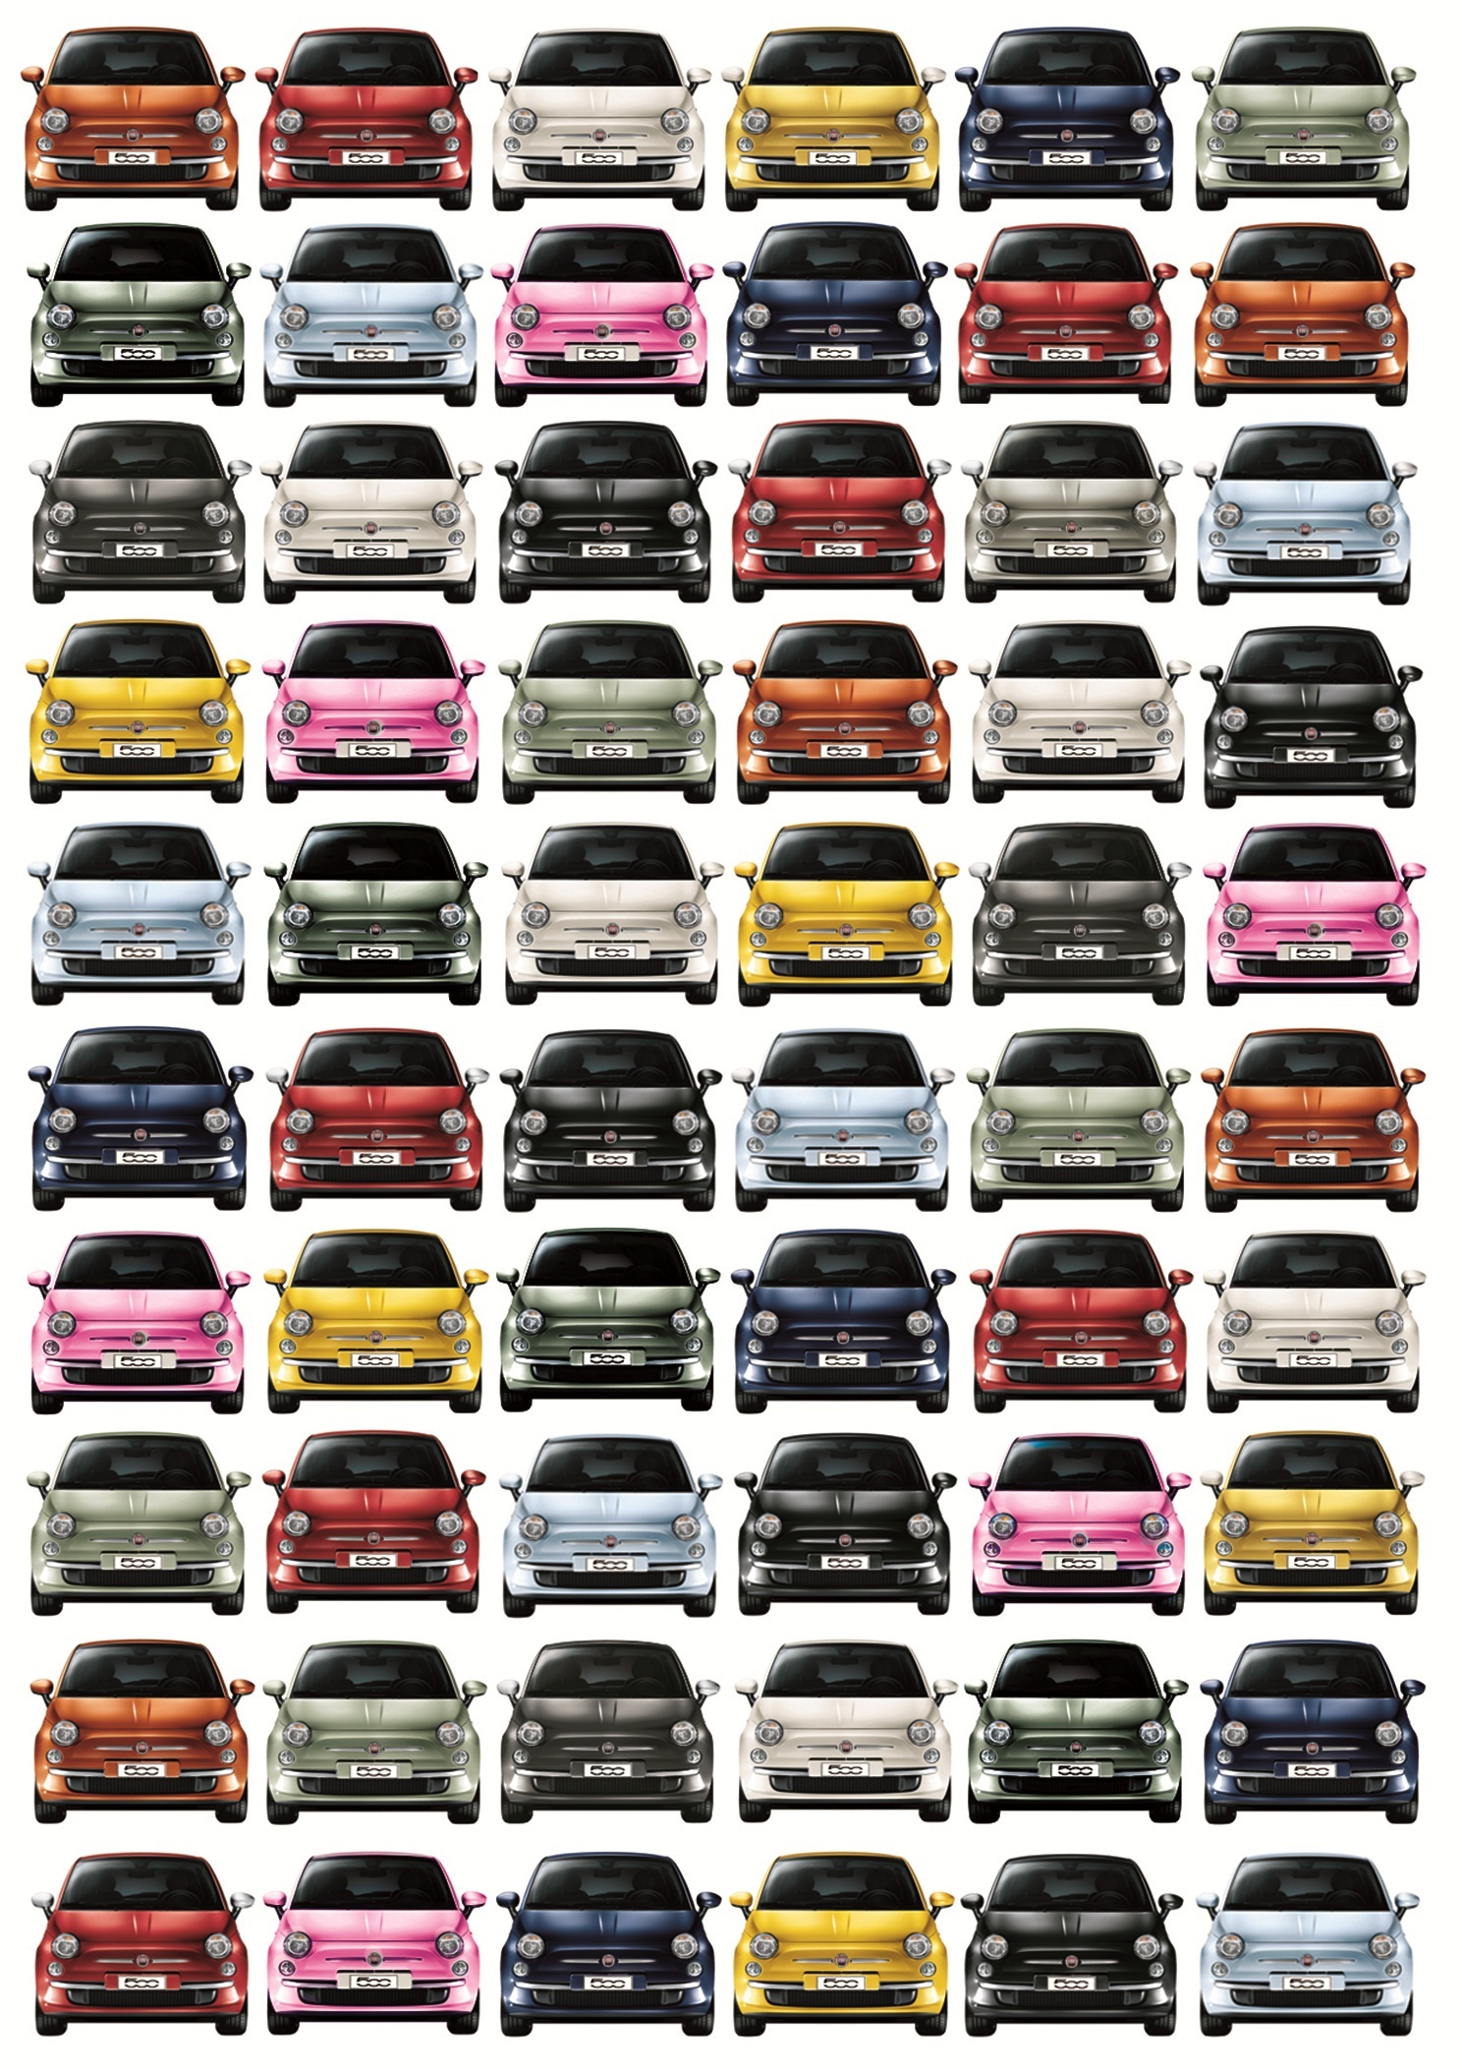
Bildtext: Fiat 500 har nu byggts i en miljon exemplar sedan starten 2007. Det stora antalet möjligheter att personifiera bilen gör att det är svårt att hitta två identiskt lika Fiat 500. Bild finns på www.fiatpress.se

